

Rapport du projet .Net
Quatrième Année en Ingénierie d’Informatique et Réseaux

Gestion des évènements et célébrités
Réalisé par :
JOUICHAT Khadija
MOUSSAOUI Lina
Soutenu le : 26/12/2025
Devant le jury :
M. ELOUARDI Nabil
Encadré par :
M. ELOUARDI Nabil
Durée : Octobre - Décembre
Année Universitaire :
2025/2026

Dédicace
“
Nous avons le grand plaisir et l’honneur à dédier notre travail à ceux qui ont été notre soutien permanent, dont les sacrifices, les encouragements moralement ainsi que matériellement, les précieux conseils nous ont guidé durant notre parcours jusqu’au maintenant.
À nos familles pour leur amour inconditionnel, leur soutien constant et leur compréhension. Votre présence et votre soutien ont été notre source de force et de motivation.
À nos amis, pour leur soutien moral, leurs encouragements et leurs moments de détente qui nous ont permis de garder un équilibre sain pendant cette période intense.
À notre enseignant M. ELOUARDI Nabil, pour leur guidance, leur expertise et leur engagement à nous pousser vers l’excellence. Vos conseils et votre soutien ont été inestimables dans notre croissance personnelle et professionnelle.
Enfin, nous tenons à exprimer notre gratitude envers nous-même pour notre persévérance, notre détermination et notre volonté de relever les défis tout au long de ce projet. C’est grâce à notre engagement et à notre passion que nous avons pu atteindre nos objectifs.
Merci.
”

Remerciements

Toute la gratitude, tout d’abord à Allah de nous avoir donné la force et la capacité pour mener ce travail modeste à son terme.
Nous tenons à exprimer notre profonde gratitude à notre encadrant, Monsieur ELOUARDI Nabil pour son accompagnement exemplaire, sa disponibilité constante, ses conseils techniques précieux et sa confiance tout au long de la réalisation de ce travail. Son suivi rigoureux et bienveillant a été un pilier essentiel dans la réussite de la plateforme Star&Event.
Ainsi que l’ensemble du corps professoral de l'École Marocaine des Sciences de l'Ingénieur pour son environnement académique stimulant et ses ressources pédagogiques de qualité tout au long de mes trois années de formation.

Une pensée toute particulière à nos familles pour leur soutien constant tout au long de ce parcours exigeant.
À tous ceux qui, de près ou de loin, ont contribué à la réalisation de ce projet, qu'ils trouvent ici l'expression de notre reconnaissance.

*JOUICHAT Khadija*
*MOUSSAOUI Lina*

Résume
Ce rapport décrit la conception et le développement de la plateforme web Star&Event, réalisée dans le cadre de notre de 4ème année en Ingénierie Informatique et Réseaux à l’EMSI.
Cette plateforme vise à offrir une solution complète pour la gestion des profils de célébrités et la réservation en ligne d’événements culturels et artistiques. Elle permet aux utilisateurs de consulter des fiches détaillées de personnalités, de découvrir des événements classés par catégories, et d’effectuer des réservations sécurisées.
Techniquement, l’application a été développée avec le framework .NET Core (ASP.NET Core MVC) en langage C#, couplée à une base de données MySQL via Entity Framework Core. L’interface utilisateur a été réalisée en HTML5, CSS3, Bootstrap 5 et JavaScript, avec une attention particulière portée à l’expérience utilisateur et au design responsive.
Ce document présente le contexte du projet, l’analyse des besoins, la conception UML, l’architecture technique, la réalisation, les tests ainsi que les résultats obtenus et les perspectives d’évolution.
Mots-clés : Plateforme web – Gestion de célébrités – Réservation d’événements – .NET Core – C# – MySQL – Expérience utilisateur

Abstract
This report presents the design and development of the web platform Star&Event, carried out as part of our project in the 4th year of Computer Engineering and Networks at EMSI.
The platform provides a complete solution for managing celebrity profiles and online booking of cultural and artistic events. It allows users to view detailed celebrity profiles, discover events categorized by themes, and make secure reservations.
Technically, the application was developed using the .NET Core framework (ASP.NET Core MVC) with C#, connected to a MySQL database via Entity Framework Core. The user interface was built with HTML5, CSS3, Bootstrap 5, and JavaScript, with particular attention to user experience and responsive design.
This document covers the project context, requirements analysis, UML design, technical architecture, implementation, testing, results achieved and future improvements.
Keywords: Web platform – Celebrity management – Event booking – .NET Core – C# – MySQL – User experience

Table des matières
Dédicace 1
Remerciements 2
Résume 3
Abstract 4
Liste des figures 7
Liste des tables 8
Introduction Générale 9
Chapitre ^{I} 11
Présentation du contexte général du projet 11
Introduction 12
1. Présentation de l’Ecole (EMSI) 12
2. Secteur d’activité : L’Événementiel Culturel et le Divertissement Numérique 13
3. Missions du projet 13
Conclusion 14
Chapitre ^{II} 15
Présentation du projet 15
Introduction 16
1. Problématique 16
2. Cahier des charges 18
2.1. Objectifs 18
3.Besoins et spécifications fonctionnelles 19
4. Planification et Organisation 22
Conclusion 23
Chapitre ^{III} 25
Analyse et Conception 25
Introduction 26
1.Analyse des besoins 26
Besoins fonctionnels : 26
Besoins non fonctionnels : 27
3.Conception 27
Diagramme de classe 27
Diagrammes de cas d’utilisation 29
Diagrammes de Séquence 30
3.Choix techniques (Partie Développement) 31
3.1. Architecture choisie : 31
3.2. Technologies et outils utilisés : 31
3.3 Critères du choix : 38
Conclusion : 39
Chapitre ^{IV} 40
Réalisations, tests et résultats 40
Introduction 41
1.Présentation des résultats obtenus et tests 41
2.Etapes de réalisation 47
3.Analyse critique 48
4.Difficultés rencontrées 48
5.Tableau comparatif avec d’autres solutions 49
Conclusion 51
Conclusion et Perspectives 53
Perspectives d’amélioration et travaux futures 53
Conclusion Générale 53
Bibliographie (Zotero) 55

Liste des figures
Figure 1: Ecole Marocaine Des Sciences De L'Ingénieur 12
Figure 2: Problématique Centrale du Projet 17
Figure 3: Planning réalisé par GANTT 23
Figure 4: Diagramme de classe 28
Figure 5: Diagramme de cas d'utilisation 29
Figure 6: Diagramme de séquence 30
Figure 7: Schéma descriptif 38
Figure 8: Page d’accueil 41
Figure 9: Evénements à venir 42
Figure 10: Collaboration 43
Figure 11: Vidéos et moments exclusives 43
Figure 12: Contact 44
Figure 13: Page Célébrités 45
Figure 14: Page Evénements 46

Liste des tables
Tableau 1: Tableau des besoins 19
Tableau 2: Les outils utilisés 35
Tableau 3: Tableau comparatif avec les autres solutions 50

Introduction Générale

Dans un monde où la digitalisation transforme profondément l’événementiel culturel, la gestion centralisée des célébrités et des événements devient un enjeu majeur pour les organisateurs, les artistes et le public au Maroc. Et c’est pour cela, ce projet, réalisé à l’École Marocaine des Sciences de l’Ingénieur (EMSI), a pour objectif de concevoir et de développer une plateforme web de gestion des événements et célébrités nommée Star&Event. Cette solution légère, performante et intuitive vise à simplifier la découverte des profils de personnalités, l’organisation d’événements locaux et la réservation en ligne, en offrant une alternative accessible et gratuite aux outils internationaux souvent complexes et coûteux.
Ce rapport rassemble le travail accompli durant trois mois, d’octobre à décembre 2025, dans le cadre de notre 4ème année d’ingénierie en Informatique et Réseaux à l’École Marocaine des Sciences de l’Ingénieur (EMSI). Structuré en quatre chapitres, il présente d’une manière détaillée chaque phase du projet, de l’analyse des besoins jusqu’aux défis rencontrés.
Le premier chapitre représente le projet dans son cadre institutionnel et professionnel. Il introduit d’abord l’EMSI, notre établissement de formation, ensuite le secteur de l’événementiel culturel et du divertissement numérique, en s’appuyant sur des références académiques pour souligner les enjeux actuels. Enfin, les missions du projet.
Le deuxième chapitre souligne la problématique centrale du projet : comment fournir aux organisateurs locaux et au public marocain une solution de gestion des célébrités et des événements à la fois simple, complète et économiquement accessible ? Pour y répondre, un cahier des charges détaillé a été établi, définissant les objectifs généraux et spécifiques, ainsi que les besoins fonctionnels et non fonctionnels. Une planification rigoureuse, illustrée par un diagramme de Gantt, assurant ainsi un déroulement fluide, efficace et bien organisé du projet.
Le troisième chapitre se concentre sur l’analyse et la conception du système. Il détaille les besoins identifiés, modélisés à travers des diagrammes UML (diagramme de classes, cas d’utilisation et séquences). Les choix techniques et les outils utilisés, notamment l’utilisation de .NET Core et C# pour le backend, MySQL pour la base de données et HTML, CSS, Bootstrap 5 et JavaScript pour l’interface, sont justifiés par des critères de performance et flexibilité. Cette phase a été essentielle pour modéliser une architecture robuste et évolutive.
Enfin, le quatrième chapitre qui présente les réalisations, le développement et les résultats des tests effectués concrets de l’application. Il met en lumière les étapes de réalisation, les difficultés rencontrées expliquant les obstacles qui ont conduit à des solutions pragmatiques et ont enrichi notre expérience en résolution de problèmes techniques, sans oublier une analyse critique, une comparaison avec les autres solutions au niveau du prix et performance, ainsi que les perspectives tout en ouvrant la voie à des améliorations futures.
Ce projet représente une solution innovante pour le marché culturel marocain, combinant simplicité d’utilisation et robustesse technique. Il s’inscrit dans une démarche d’amélioration continue, avec des perspectives d’évolution, telles que l’intégration d’un paiement réel ou l’ajout de fonctionnalités avancées comme les notifications.
À travers ce projet, nous avons pu concrétiser nos compétences académiques dans un environnement simulé professionnel, tout en contribuant à répondre à un besoin réel du marché.

Chapitre ^{I}

Présentation du contexte général du projet

Introduction
Ce premier chapitre vise à situer le projet dans son contexte organisationnel et opérationnel. Dans un premier temps, il présente l'École Marocaine des Sciences de l'Ingénieur (EMSI), notre établissement de formation. Ensuite, il analysera le secteur d'activité de la gestion des célébrités et évènements. Enfin, la dernière partie est consacrée à l’approche adoptée pour mener le projet à bien.

1. Présentation de l’Ecole (EMSI)
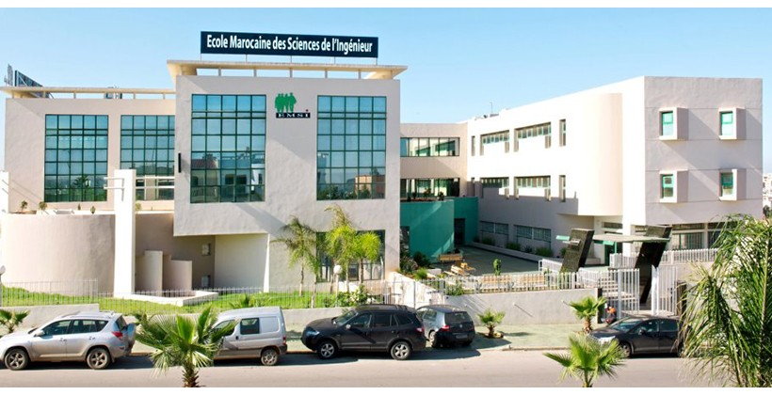
Figure 1: Ecole Marocaine Des Sciences De L'Ingénieur
L'École Marocaine des Sciences de l'Ingénieur (EMSI), fondée en 1986, est un établissement d'enseignement supérieur reconnu par l’Etat pour son excellence dans les formations d'ingénieur. L'EMSI dispense un cursus en Ingénierie Informatique et Réseaux axé sur la pratique projet et l'innovation. Dotée de laboratoires de recherche et de partenariats industriels, l'école offre un environnement propice au développement de solutions technologiques adaptées aux besoins du marché. Notre formation à l'EMSI nous a permis d'acquérir les compétences techniques et méthodologiques nécessaires pour mener à bien notre projet.

2. Secteur d’activité : L’Événementiel Culturel et le Divertissement Numérique
Le projet s’inscrit dans le secteur de l’événementiel culturel et du divertissement numérique, un domaine en pleine expansion qui associe organisation d’événements, gestion de talents (célébrités, artistes, influenceurs) et digitalisation de l’expérience spectateur.
Comme le soulignent Benghozi et Lyubareva (2020) dans leur étude ‘La numérisation de la culture et des industries créatives’, ce secteur connaît depuis une dizaine d’années une transformation profonde mutation liée à la montée en puissance des plateformes numériques. Les auteurs montrent que la billetterie en ligne, la promotion d’artistes via les réseaux sociaux et la création de communautés de fans ont bouleversé les modèles économiques traditionnels de l’événementiel et du spectacle vivant.((1) La R&D dans les industries culturelles et créatives: le cas de l’édition [sans date])
La modernisation et la localisation des outils numériques représentent donc un enjeu stratégique majeur pour les acteurs marocains et africains du spectacle vivant. Développer une plateforme à la fois techniquement robuste, visuellement attractive et adaptée au contexte local (langues, moyens de paiement, habitudes culturelles) devient un facteur clé de différenciation et de compétitivité.

3. Missions du projet
Les missions du projet consistent à concevoir et développer une plateforme web intuitive et performante dédiée à la gestion des célébrités et à la réservation d’événements culturels et artistiques. Elles incluent la mise en œuvre des fonctionnalités principales telles que l’ajout, la modification et la suppression des profils de célébrités, la création et la gestion des événements par catégories thématiques, ainsi que la réservation sécurisée de places avec suivi des transactions.
Le système assure également une navigation fluide pour les utilisateurs finaux, une interface d’administration claire et efficace pour les responsables, et une gestion fiable des données via une base de données relationnelle MySQL couplée à Entity Framework Core. Par ailleurs, le projet vise à garantir une expérience utilisateur moderne et responsive, avec des temps de chargement optimisés et une compatibilité multi-appareils.

Conclusion
Le premier chapitre a présenté le cadre institutionnel du projet en introduisant l’École Marocaine des Sciences de l’Ingénieur (EMSI), notre établissement de formation, ainsi que le secteur d’activité de l’événementiel culturel et du divertissement numérique, en nous appuyant sur les travaux de Benghozi et Lyubareva (2020). Enfin, les missions du projet ont été clairement définies, précisant les objectifs principaux de la plateforme Stars&Events en termes de gestion des célébrités, de réservation d’événements et d’expérience utilisateur.

Chapitre ^{II}

Présentation du projet

Introduction
Dans un contexte où la sécurité des réseaux est devenue un enjeu critique pour les organisations, la mesure de l'efficacité des contrôles de sécurité technique s'impose comme une nécessité. Comme le soulignent Dr. Ahmad dans son article ‘Effective Measurement Requirements for Network Security Management’, les métriques de sécurité technique permettent d'évaluer l'efficacité des dispositifs de protection des systèmes d'information, tels que les pare-feux ou les systèmes de détection d'intrusion. Cependant, le manque de méthodes standardisées pour développer ces métriques peut compromettre les objectifs de sécurité et rendre les contrôles inefficaces.(Foucaut et al. 2023)
Ce chapitre souligne cette problématique, en suivant le cahier des charges, j’ai pu désigner les besoins fonctionnels et aussi non fonctionnels, et en organisant un planning montrant l’ensemble des taches réalisées, j’ai pu réaliser ce travail.

1. Problématique
Dans un environnement où la consommation culturelle est de plus en plus numérique, les organisateurs d’événements et les fans font face à une dispersion des informations : profils de célébrités fragmentés sur les réseaux sociaux, réservation d’événements via des plateformes internationales souvent complexes ou inadaptées au contexte local, et absence d’outil intégré pour connecter artistes, événements et public.
Comment concevoir une plateforme web simple, intuitive et adaptée au marché marocain qui permette à la fois de gérer dynamiquement les profils de célébrités, de découvrir et réserver des événements culturels variés, tout en offrant une expérience fluide aux utilisateurs et une administration efficace aux organisateurs ?
Cette question centrale guide notre projet de développement de Star&Event, une solution locale capable de répondre aux besoins des jeunes amateurs de culture, des petits organisateurs et des fans, dans un écosystème numérique en pleine évolution.
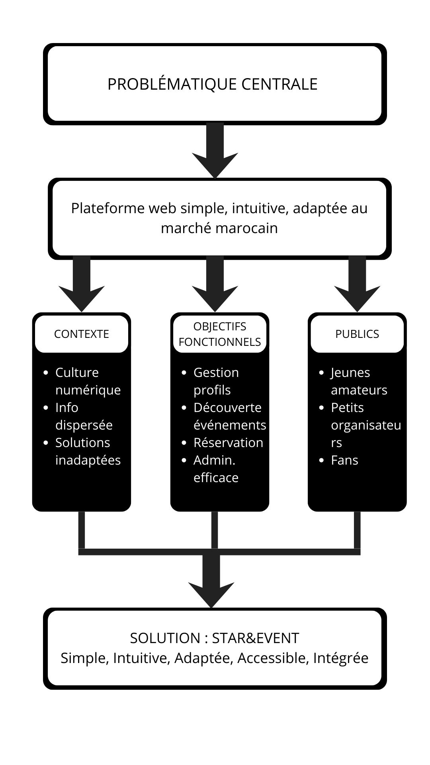
Figure 2: Problématique Centrale du Projet

2. Cahier des charges

2.1. Objectifs

✅ Général :
Ce projet vise à développer une plateforme web complète permettant de centraliser la gestion des profils de célébrités et la réservation en ligne d’événements culturels et artistiques. L’outil doit offrir une interface moderne et responsive, tout en garantissant une simplicité d’utilisation adaptée aux utilisateurs et une administration sécurisée pour les responsables.

✅Spécifiques :
Les objectifs spécifiques de ce projet sont comme la suite :
- Centraliser les profils de célébrités : Permettre l’ajout, la modification et la suppression des fiches détaillées (photo, biographie, profession, etc.) via un back-office dédié.
- Organiser les évènements par catégorie : Créer et gérer des événements thématiques (musique, vie nocturne, arts du spectacle, fêtes, loisirs) avec informations complètes (date, lieu, description, tarif).
- Faciliter la réservation en ligne : Offrir un processus de réservation intuitif avec sélection du nombre de places, calcul automatique du montant et confirmation instantanée.
- Assurer une expérience utilisateur optimale : Concevoir une interface responsive avec navigation fluide, recherche rapide et affichage attractif (cartes, images, filtres).
- Garantir la sécurité et l’administration : Mettre en place un espace administrateur sécurisé pour gérer tous les contenus, utilisateurs et réservations, avec suivi des activités.

3.Besoins et spécifications fonctionnelles
Tableau 1: Tableau des besoins
Besoins | Spécifications techniques | Explication détaillée
Gestion des célébrités | Ajout/modification/suppression de profils via formulaire sécurisé (ASP.NET Core MVC) | L’interface administrateur permet d’enregistrer chaque célébrité avec photo, nom, profession, biographie et parcours. Stockage dans MySQL via Entity Framework Core. Opérations CRUD complètes.
Gestion des événements | Création/gestion par catégories thématiques avec détails (titre, date, lieu, description, image) | Les événements sont classés en catégories prédéfinies. Affichage dynamique sur le frontend avec filtres et recherche.
Réservation en ligne | Formulaire de réservation avec calcul automatique du montant et enregistrement | L’utilisateur sélectionne l’événement, le nombre de places ; le système calcule le total et enregistre la réservation liée à l’utilisateur.
Interface utilisateur | Dashboard responsive (HTML5, CSS3, Bootstrap, JavaScript) | Navigation intuitive avec pages d’accueil attractives, cartes pour célébrités/événements, mode clair/sombre éventuel et compatibilité mobile.
Administration | Back-office sécurisé avec authentification (ASP.NET Identity) | Recherche rapide de célébrités ou événements avec résultats dynamiques sans rechargement de page (via JavaScript).
Recherche et filtrage | Barre de recherche et filtres par catégorie/thème | Les mots de passe sont chiffrés avec werkzeug security. Seuls les utilisateurs enregistrés dans la table users peuvent accéder aux fonctionnalités critiques.
Sécurité | Authentification utilisateurs/administrateurs et protection des données | Utilisation d’ASP.NET Identity pour login sécurisé, rôles (admin/utilisateur), et protection contre les injections SQL.

Ce tableau répond aux besoins essentiels de gestion et de réservation dans l’événementiel culturel à travers des solutions techniques précises et bien structurées, en s’appuyant sur une architecture robuste et moderne basée sur le Framework .NET Core (ASP.NET Core MVC). La gestion des célébrités et des événements repose sur un système CRUD implémenté via des controllers et des models en C#. Chaque entité (célébrité ou événement) est représentée par une classe modèle mappée à une table MySQL grâce à Entity Framework Core, l’ORM officiel de .NET. Cela permet un stockage persistant et fiable des données ; par exemple, pour une célébrité, on enregistre une photo uploadée et stockée dans un dossier dédié, le nom, la profession, la date de naissance, le pays, une biographie détaillée et des loisirs. Pour un événement, on stocke le titre, la date, le lieu, la description, le tarif, l’image illustrative et la catégorie associée. Toutes ces opérations sont accessibles uniquement via le back-office sécurisé, avec des formulaires validés côté serveur pour éviter les erreurs ou injections. La fonctionnalité de réservation en ligne est conçue pour être simple et sécurisée ; l’utilisateur connecté sélectionne un événement, choisit le nombre de places via un champ numérique, et le système calcule automatiquement le montant total prix unitaire × nombre de places avant d’enregistrer la réservation dans une table dédiée liée à l’utilisateur et à l’événement. Un suivi automatique est assuré ; l’administrateur peut consulter toutes les réservations dans un tableau récapitulatif, et l’utilisateur voit son historique personnel après connexion. Bien que le paiement soit simulé dans cette version, le système est prêt à intégrer un vrai Gateway grâce à l’architecture modulaire. L’interface utilisateur frontend, développée en HTML5, CSS3 et JavaScript avec le Framework Bootstrap 5, garantit une expérience responsive et attractive. Les célébrités et événements sont affichés ssous forme de cartes élégantes avec images, titres et boutons d’action clairs. Une barre de recherche dynamique et des filtres par catégorie permettent une navigation fluide sans rechargement complet de page (grâce à des appels AJAX/JavaScript). L’ensemble offre un design moderne, clair et intuitif, favorisant une prise en main rapide par le grand public. L’administration centralisée repose sur un back-office protégé accessible uniquement après authentification sécurisée via ASP.NET Core Identity. L’administrateur dispose de tableaux interactifs pour gérer toutes les entités ; ajout via formulaires riches, modification, suppression, et consultation détaillée. Cela offre un contrôle total et efficace sans nécessiter de connaissances techniques avancées.
Enfin, l’architecture MVC propre à .NET assure une séparation claire des responsabilités ; les models gèrent les données, les controllers traitent la logique métier, et les views affichent le contenu dynamiquement. Cette structure confère à la plateforme une modularité élevée et une extensibilité naturelle ; il sera facile d’ajouter à l’avenir des fonctionnalités comme des notifications par email/SMS, un système de paiement réel, un moteur de recherche avancé, ou même une API pour une application mobile compagnon.
Tout cela fait de Star&Event une solution non seulement fonctionnelle aujourd’hui, mais également prête à évoluer avec les besoins futurs du marché de l’événementiel culturel marocain.

4. Planification et Organisation
Le diagramme de Gantt illustre la planification détaillée de notre projet Star&Event, réalisée en binôme, sur une période intensive du 20 octobre 2025 au 20 décembre 2025. Comme le soulignent Geraldi et Lechner (2012) dans leur article ‘Gantt charts revisited: A critical analysis of its roots and implications to the management of projects today’ publié dans l'International Journal of Managing Projects in Business: Le diagramme de Gantt reste un outil fondamental pour visualiser dans le temps les diverses tâches composant un projet, faciliter le suivi de l’avancement, la répartition des charges et la coordination entre les membres d’une équipe, tout en identifiant les dépendances entre tâches .(Ghimire [sans date])
Cette représentation graphique met en évidence une organisation méthodique avec une répartition claire des responsabilités. Les phases initiales d’analyse et de conception ont été menées conjointement, tandis que le développement backend (modèles, controllers et base de données MySQL) a été principalement pris en charge par MOUSSAOUI Lina, et le frontend (interfaces HTML/CSS/JavaScript et design responsive) par JOUICHAT Khadija, avec des chevauchements intentionnels à partir de mi-novembre pour accélérer l’intégration et les tests. La rédaction du rapport et la préparation des captures d’écran ont été réalisées en parallèle dès début décembre, permettant une finalisation efficace avant la date limite. Les réunions hebdomadaires et l’utilisation de Git pour la gestion de version ont assuré une coordination fluide, évitant les blocages et optimisant notre collaboration malgré les contraintes académiques. Ce planning rigoureux, avec des tâches séquentielles et parallèles bien définies, nous a permis de livrer une plateforme complète, fonctionnelle et documentée dans les délais impartis.
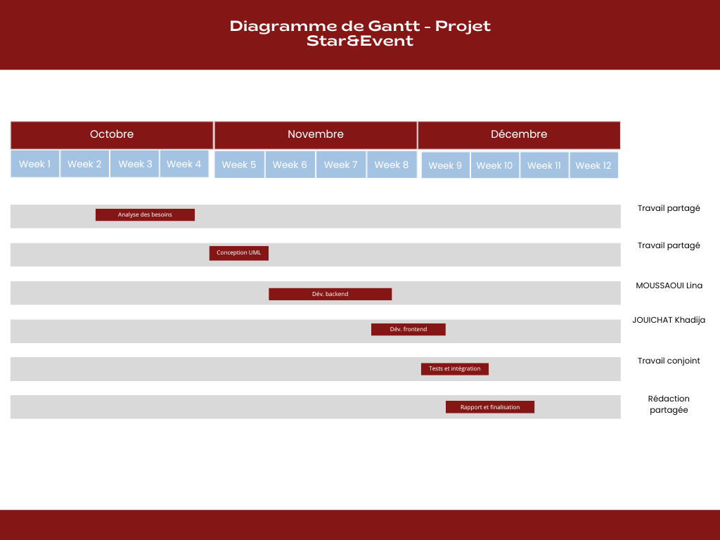
Figure 3: Planning réalisé par GANTT

Conclusion
Ce chapitre a permis de définir les besoins et spécifications techniques essentiels pour la conception d’une solution de supervision réseau adaptée aux PME. La problématique initiale, le manque d’outils accessibles et complets pour surveiller les infrastructures réseau, a été abordée à travers des objectifs clairs tels que la centralisation des équipements, l’automatisation de la surveillance, la génération de rapports, l’accessibilité de l’interface et la sécurisation des accès.
Le cahier des charges détaillé et le tableau des besoins ont servi de base pour structurer les fonctionnalités techniques, en s’appuyant sur des technologies robustes comme Flask, SQLite et Bootstrap tout en garantissant la simplicité et l’efficacité. La planification rigoureuse via le diagramme de Gantt a également permis d’organiser les étapes de développement de manière cohérente, assurant un déroulement méthodique du projet.
Les prochaines étapes consisteront à concrétiser ces spécifications lors du développement, tout en évaluant leur adéquation avec les attentes des utilisateurs finaux. Ce travail préliminaire constitue ainsi une fondation solide pour la réalisation d’une application à la fois fonctionnelle, sécurisée et accessible, répondant aux défis de supervision réseau dans les environnements PME.

Chapitre ^{III}

Analyse et Conception

Introduction
Ce chapitre a pour objectif de présenter l’analyse détaillée des besoins du projet ainsi que les choix de conception qui en résultent. Il s’articule autour de trois axes principaux :
L’analyse des besoins, où nous identifions les exigences fonctionnelles telles que la gestion des célébrités, des événements et des réservations, et non fonctionnelles comme la performance, la sécurité et l’ergonomie.
La conception, matérialisée par des diagrammes UML (diagrammes de classes, de cas d’utilisation et de séquence) pour modéliser la structure et le comportement de l’application.
Les choix techniques, exprimant les outils, les bibliothèques et les logiciels utilisés pour réaliser ce travail.
Ce projet permet de garantir que l’application répondra aux attentes des utilisateurs tout en restant évolutive et facile à maintenir.

1.Analyse des besoins
L’objectif de ce projet est de développer une plateforme web de gestion des célébrités et de réservation d’événements, permettant de consulter des profils détaillés, de découvrir des événements par catégories et d’effectuer des réservations sécurisées. Pour répondre à ces exigences, une analyse des besoins a été menée, distinguant les besoins fonctionnels (gestion des profils, organisation des événements, processus de réservation) et non fonctionnels (performance, sécurité, interface intuitive).

Besoins fonctionnels :
La plateforme Stars&Events doit permettre aux utilisateurs de consulter des profils de célébrités (nom, photo, biographie, profession), de parcourir des événements classés par catégories (musique, vie nocturne, arts du spectacle, fêtes, loisirs) avec détails (date, lieu, description, tarif), et d’effectuer des réservations en ligne (sélection de places, calcul du montant, confirmation). Du côté administrateur, elle doit offrir des fonctionnalités d’ajout, modification et suppression de célébrités et événements, ainsi que la gestion des réservations et messages. Un historique des activités et une recherche filtrée sont également requis. Ces besoins sont alignés avec l’objectif principal du projet : Fournir une solution simple et efficace pour connecter célébrités, organisateurs et public dans un écosystème culturel numérique.

Besoins non fonctionnels :
L’application doit être performante, avec des temps de réponse optimisés pour les chargements de données et recherches. Elle doit être sécurisée, notamment grâce à une authentification des utilisateurs et une protection des données personnelles. La maintenance doit être facilitée par une architecture modulaire et une documentation claire. Enfin, l’interface utilisateur doit être intuitive et responsive, s’adaptant à différents dispositifs grâce à l’utilisation de Bootstrap, pour une expérience fluide sur mobile et desktop.

3.Conception

Diagramme de classe
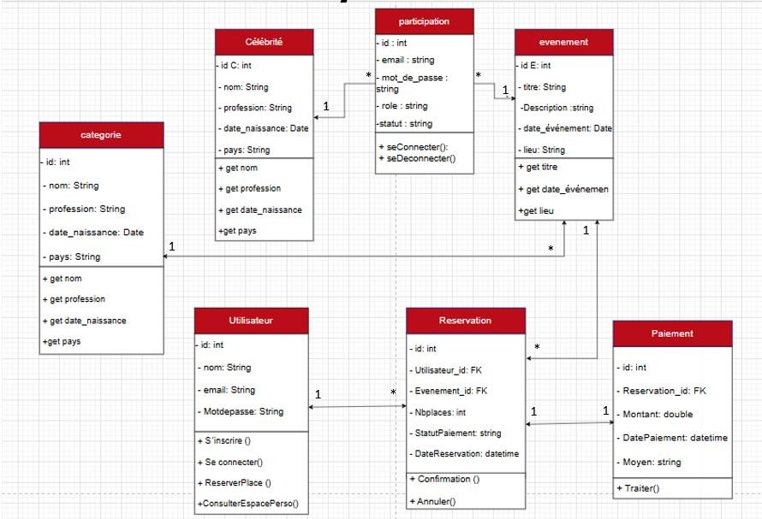
Le diagramme de classes de notre plateforme illustre les éléments clés du système et leurs relations. On y trouve d’abord la classe Célébrité, qui regroupe les informations sur chaque personnalité (nom, profession, date de naissance, pays). Chaque événement appartient à une Catégorie, et une catégorie peut contenir plusieurs événements c’est une relation de type 1 à plusieurs (1, n). La classe Événement représente les événements organisés, avec des détails comme le titre, la date, la description et le lieu. Pour gérer la participation des célébrités à ces événements, on utilise une classe Participation, qui fait le lien entre les deux. Cela permet de modéliser une relation plusieurs à plusieurs (n, n) entre événements et célébrités. La classe Utilisateur correspond aux personnes qui utilisent la plateforme pour réserver une place à un événement. Un utilisateur peut faire plusieurs Réservations, et chaque réservation est associée à un seul événement. Cette classe contient aussi des méthodes comme s’inscrire ou se connecter. Enfin, chaque Réservation est liée à un Paiement, qui enregistre le montant, la date et le moyen de paiement. Il s’agit d’une relation 1 à 1, car chaque réservation génère un seul paiement, et chaque paiement correspond à une seule réservation.
Figure 4: Diagramme de classe

Diagrammes de cas d’utilisation
Ce diagramme de cas d’utilisation représente les différentes interactions possibles entre les utilisateurs de la plateforme et le système.
On distingue deux types d’acteurs : l’administrateur et l’utilisateur. L’administrateur a la possibilité de gérer les célébrités, les événements, ainsi que les messages reçus. L’utilisateur, quant à lui, peut créer un compte, consulter les événements à venir, réserver des places, rechercher une célébrité, consulter son profil, lire les actualités, et visualiser des vidéos ou collaborations. Toutes ces actions nécessitent une authentification préalable pour garantir la sécurité de la plateforme. Ce diagramme permet ainsi de bien visualiser les fonctionnalités principales offertes par notre application.
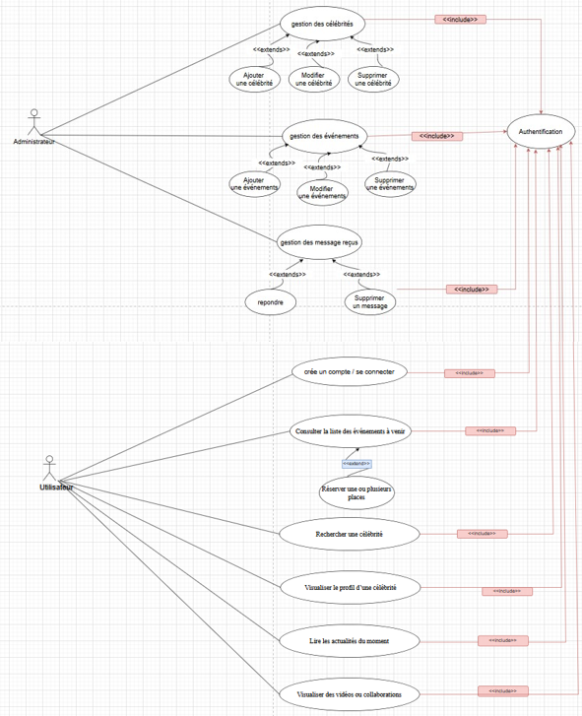
Figure 5: Diagramme de cas d'utilisation

Diagrammes de Séquence
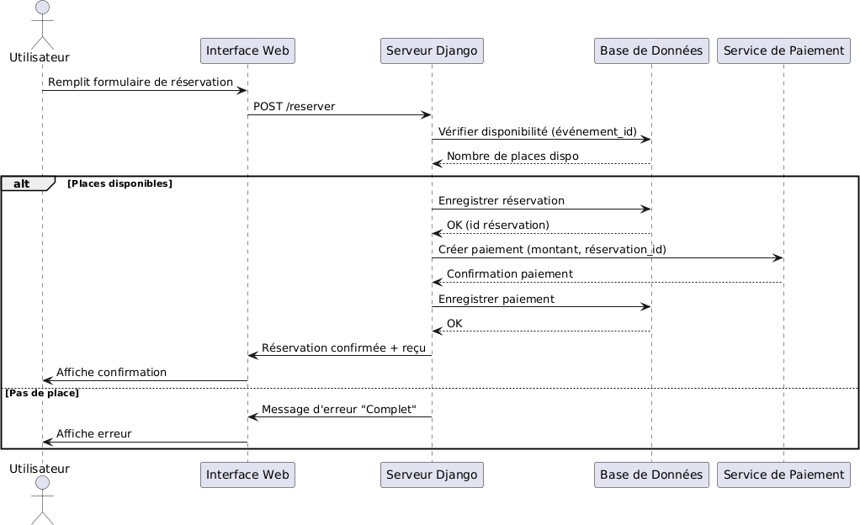
Le diagramme ci-dessous montre les étapes pour qu’un utilisateur peut réserver une place à un événement sur une plateforme. D'abord, l'utilisateur remplit un formulaire de réservation sur le site web. Ensuite, le serveur reçoit la demande et vérifie dans la base de données s’il reste des places disponibles. Si des places sont encore disponibles, la réservation est enregistrée, puis un paiement est lancé via un service de paiement. Une fois le paiement confirmé, le système enregistre le paiement et le confirme. Si aucune place n’est disponible, le système envoie un message d’erreur indiquant que l’événement est complet. Le diagramme montre clairement les échanges entre l’utilisateur, le site web, le serveur, la base de données et le service de paiement à chaque étape du processus.
Figure 6: Diagramme de séquence

3.Choix techniques (Partie Développement)
Les choix techniques retenus ont été guidés par le cahier des charges du projet et par la nécessité d’une solution légère, modulaire et facile à déployer, tout en garantissant des performances optimales pour la gestion dynamique des données et des interactions utilisateur. L’utilisation de technologies comme .NET Core pour le backend et MySQL pour la base de données répond parfaitement à ces exigences, et est idéale pour des plateformes web de taille moyenne comme Stars&Events.

3.1. Architecture choisie :
L’application suit une architecture MVC (Modèle-Vue-Contrôleur), en séparant clairement la logique métier (modèles), l’interface utilisateur (vues gérées par Razor Pages en HTML/CSS/Bootstrap) et le contrôleur .NET Core.

3.2. Technologies et outils utilisés :
Les choix technologiques de ce projet ont été soigneusement sélectionnés pour répondre aux exigences de performance, de simplicité et de maintenabilité. Voici une analyse détaillée des langages, technologies, outils, et bibliothèques retenues :

A/. Backend
- C#, est un langage de programmation utilisé pour créer des applications et des sites web ; il est principal pour la logique métier et l’intégration des bibliothèques. C# avec .NET Core 8.0 est le cœur du projet ; ici, il gère la logique et les connexions entre différentes parties, en plus, il permet de gérer les requêtes utilisateur, les validations et les interactions avec la base de données. Tous les autres outils fonctionnent grâce à .NET.
- ASP.NET Core, c’est un framework pour créer des sites web en C# ; pour ce projet, il nous a permis de gérer les requêtes, de créer ce que l’utilisateur voit (l’interface web), et de connecter la base de données à l’interface (login/logout). ASP.NET Core a été préféré pour sa robustesse et sa flexibilité, contrairement à d’autres frameworks plus légers, il permet une personnalisation fine des fonctionnalités comme les routes et les API internes, sans imposer une structure rigide.

B/. Base de Données
- MySQL, est une base de données relationnelle qui stocke toutes les informations de manière structurée ; elle sauvegarde les données dans des tables liées, ce qui convient parfaitement à une plateforme avec des entités interconnectées (célébrités, événements, réservations). Après une action comme l'ajout d'un événement, les données sont récupérées de MySQL pour l’affichage.

C/. Frontend
- HTML & CSS, sont responsables de tout ce qui est visuel (la structure et le style de l’interface) ; ce sont le squelette d’une page web, comme dans Stars&Events.
- Bootstrap5, c’est un Framework CSS pour les composants UI, il permet d’avoir un design professionnel et adaptable par exemple le mode sombre/clair du site, en utilisant data-bs-theme="dark"
- JavaScript, est utilisé pour ajouter des interactions dynamiques côté client, comme les filtres de recherche ou les mises à jour en temps réel sans recharger la page.

D/. Bibliothèques spécifiques
Le projet utilise Entity Framework Core pour mapper les modèles C# aux tables MySQL et gérer les requêtes SQL automatiquement ; ASP.NET Identity pour l’authentification sécurisée ; et voilà une explication bien détaillée au-dessous :
- Entity Framework Core : C’est une bibliothèque ORM pour gérer les interactions avec la base de données ; elle est essentielle pour les opérations CRUD sur les entités (célébrités, événements, réservations), en générant automatiquement les requêtes SQL.
- ASP.NET Identity : Gère l’authentification des utilisateurs d’une manière sécurisée, avec rôles (admin/utilisateur) et protection des mots de passe.

E/. Outils de développement (Logiciels)
Le développement s’appuie sur Visual Studio pour l’édition du code, StarUML pour la modélisation des diagrammes UML, et Git & GitHub pour le versionnage et le partage du projet.
-Visual Studio Code : Un logiciel pour écrire et éditer les codes.
-Star UML : Un logiciel qui aide à modéliser les digrammes UML.
-Git & GitHub : Un outil pour sauvegarder et partager le code.

F/. Tableau récapitulatif
Après une explication bien détaillée de tout ce qui est été utilisé dans ce projet, le tableau ci-dessous résume les principaux outils, en mettant la ligne sur leurs avantages et limites :
Tableau 2: Les outils utilisés
Catégorie | Outil | Rôle | Avantages | Limites
Backend | C# / .NET Core | Langage principal pour le backend et les API | Syntaxe claire, intégration riche avec Entity Framework | Nécessite un environnement Windows pour un développement optimal
Backend | ASP.NET Core | Framework web pour le traitement des actions utilisateur | Modularité, idéal pour les applications scalables et sécurisées | Courbe d’apprentissage pour les débutants
Base de Données | MySQL | Stockage des données des célébrités, événements et réservations | Scalable, supporte les relations complexes | Nécessite un serveur pour les déploiements en production
Frontend | HTML5 | Structure de base de l'interface utilisateur | Standard universel, compatible avec tous les navigateurs | Staticité nécessite Java Script pour les interactivités avancées
Frontend | CSS3 | Stylisation de l'interface, couleurs, animations | Flexibilité de design avec Bootstrap 5 | Courbe d'apprentissage pour les animations complexes
Frontend | Bootstrap 5 | Framework CSS pour des composants UI pré-stylisés et responsive | Composants prêts à l'emploi (tableaux, formulaires) | Personnalisation avancée nécessite du CSS supplémentaire
Frontend | JavaScript | Interactions dynamiques côté client | Améliore l’expérience utilisateur (filtres, mises à jour live) | Peut alourdir l’application si mal optimisé
ORM | Entity Framework Core | Gestion des interactions avec la base de données | Automatisation des requêtes SQL, migrations faciles | Performances moindres pour les requêtes très complexes

Le tableau ci-dessus intègre tous les outils techniques utilisés dans ce projet, des langages de base aux librairies spécialisées. Il présente une analyse complète couvrant l’ensemble du stack de développement. Prenant le backend, qui est réalisé à l’aide de C# et ASP.NET Core ; MySQL est utilisé en ce qui concerne la base de données ; passant au frontend et tout ce qui est visuel, on trouve HTML, CSS avec son framework Bootstrap 5, et JavaScript ; Entity Framework Core offre une solution simple pour les interactions DB même si limitée pour les cas extrêmes ; et enfin ASP.NET Identity répond aux besoins de sécurité.

G/. Justification du choix
Ces technologies ont été privilégiées pour leur faible surcharge, leur compatibilité entre elles, et leur adéquation avec les besoins métiers. Par exemple, ASP.NET Core et MySQL permettent un prototypage rapide tout en restant scalables, comme le souligne Ghimire (2020) dans son étude comparative des frameworks .NET. De plus, l’utilisation de Bootstrap aligne le projet avec les standards actuels d’expérience utilisateur, crucial pour une plateforme destinée au grand public.

H/. Schéma descriptif
Le schéma ci-dessous illustre l’architecture technique complète de la plateforme Stars&Events.
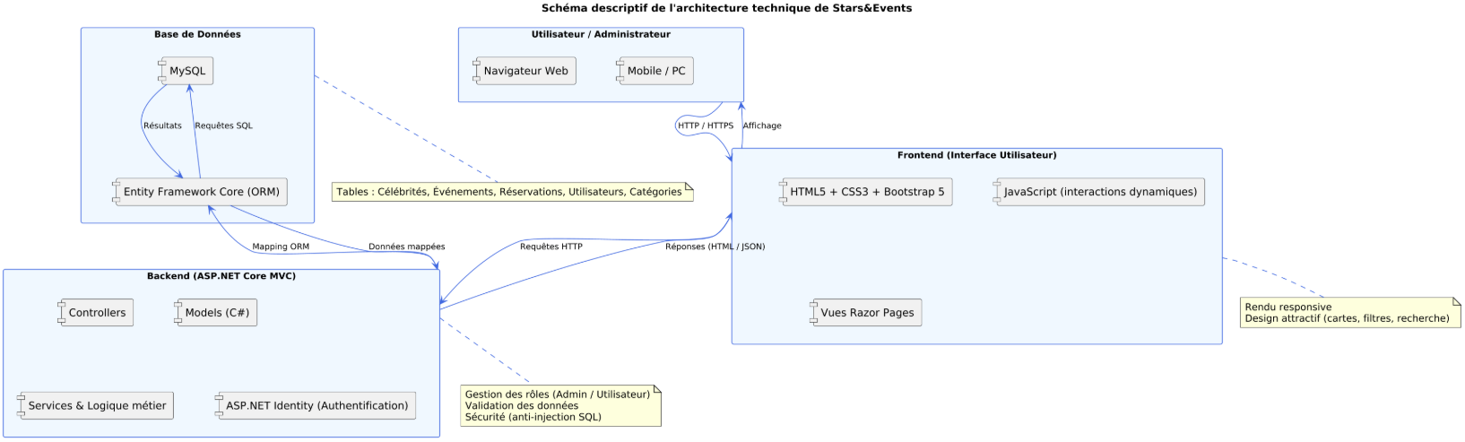
Figure 7: Schéma descriptif

3.3 Critères du choix :
- Flexibilité : ASP.NET Core permet d’ajouter des bibliothèques spécifiques (comme: Entity Framework) sans imposer de structure rigide. Il offre une grande souplesse pour personnaliser les fonctionnalités, adapter l’architecture à des besoins évolutifs et intégrer rapidement de nouveaux modules, ce qui est idéal pour un projet comme Stars&Events où les exigences peuvent changer en cours de développement.
- Performance : MySQL et .NET Core sont optimisés pour des requêtes rapides, essentiel pour les recherches et réservations en temps réel.
- Communauté : .Net et Bootstrap bénéficient les deux articles Bootstrap bénéficient d’une documentation riche et d’un support communautaire actif, comme noté dans l’article fourni.

Conclusion :
L’analyse des besoins a permis de formaliser les attentes fonctionnelles et techniques du système, tandis que la modélisation UML a offert une vision claire de son architecture. Les diagrammes produits (classes, cas d’utilisation, séquence) servent de base solide pour le développement, en clarifiant les interactions entre composants et en anticipant les flux de données. Les choix technologiques, notamment l’utilisation d’ASP.NET Core pour sa robustesse et MySQL pour sa simplicité, s’appuient sur des arguments tirés d’études récentes (Ghimire, 2020). Ces décisions assurent un équilibre entre performance, flexibilité et facilité de déploiement, tout en respectant les contraintes du projet. Cette phase d’analyse et de conception constitue ainsi un socle essentiel pour la réalisation du prototype, qui fera l’objet du chapitre suivant.

Chapitre ^{IV}

Réalisations, tests et résultats

Introduction
Ce chapitre présente les réalisations concrètes du projet Stars&Events à travers des captures d’écran illustrant l’interface utilisateur, les fonctionnalités développées et les tests effectués. Nous décrivons également les étapes de réalisation, l’analyse critique des résultats obtenus, les difficultés rencontrées ainsi qu’un tableau comparatif avec les solutions existantes. Ce chapitre permet de démontrer que la plateforme répond aux exigences du cahier des charges tout en identifiant les axes d’amélioration pour les versions futures.

1.Présentation des résultats obtenus et tests
Les captures d’écran ci-dessous illustrent les principales fonctionnalités de la plateforme Stars&Events, depuis la page d’accueil publique jusqu’à l’espace administrateur, en passant par les profils de célébrités, les listes des événements, le processus de réservation et les outils de gestion. Elles montrent l’ensemble des tests réalisés et confirment le bon fonctionnement de l’application.
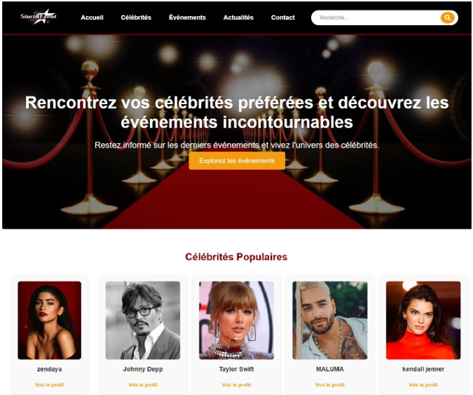
Figure 8: Page d’accueil
Cette page sert d’introduire la plateforme ; Elle met en avant un message d’accueil accrocheur invitant les utilisateurs à découvrir les célébrités et les événements disponibles. On y trouve également une section présentant des célébrités populaires avec leurs photos, noms et un lien vers leur profil.

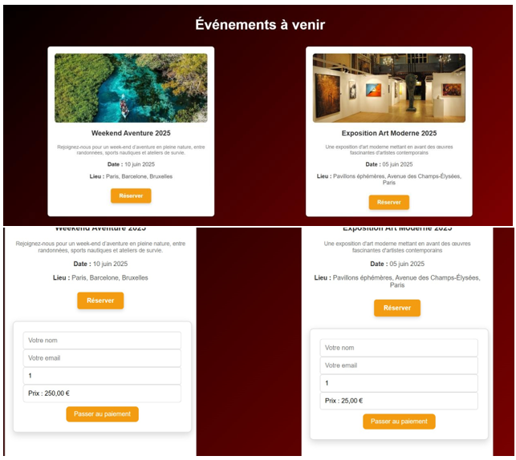
Figure 9: Evénements à venir
Cette page affiche la liste des événements à venir avec leurs descriptions, dates, lieux et un bouton de réservation. Elle permet à l’utilisateur de sélectionner un événement, saisir ses informations personnelles et passer au paiement via un formulaire intégré.
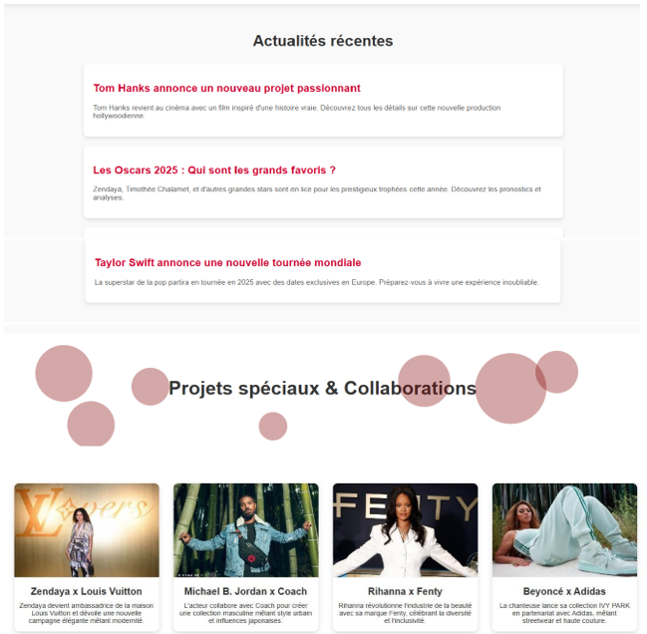
Figure 10: Collaboration
Cette section met en avant les projets récents réalisés en collaboration avec des célébrités ou des partenaires. Elle est régulièrement mise à jour pour présenter les événements spéciaux, les nouveautés, ainsi que les projets à venir, permettant aux utilisateurs de rester informés et impliqués dans la dynamique de la plateforme.

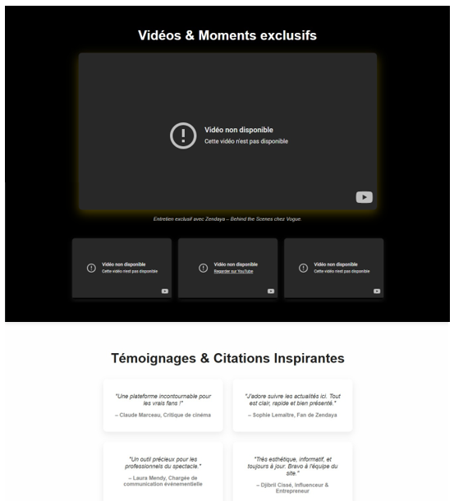
Figure 11: Vidéos et moments exclusives
Découvrez les moments forts à travers des vidéos exclusives et les témoignages authentiques de nos utilisateurs, célébrités et partenaires. Cette section reflète l’impact réel de nos événements et collaborations, en donnant la parole à ceux qui les vivent.

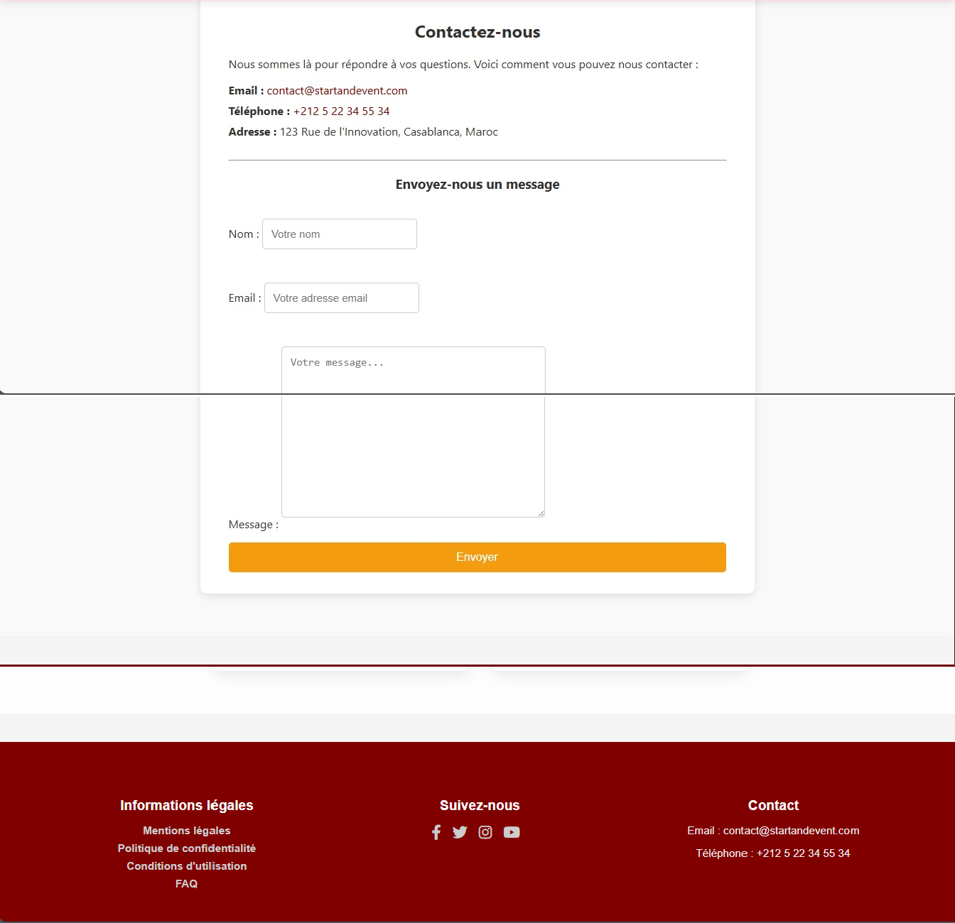
Figure 12: Contact
La section Contact permet aux utilisateurs de nous envoyer facilement un message via un formulaire dédié. Elle comprend les champs nécessaires comme le nom, l’email et le message, ainsi qu’un bouton Envoyer. Cette rubrique favorise la communication directe avec notre équipe. En bas de la page, un footer discret rappelle les informations essentielles et les droits réservés du site.
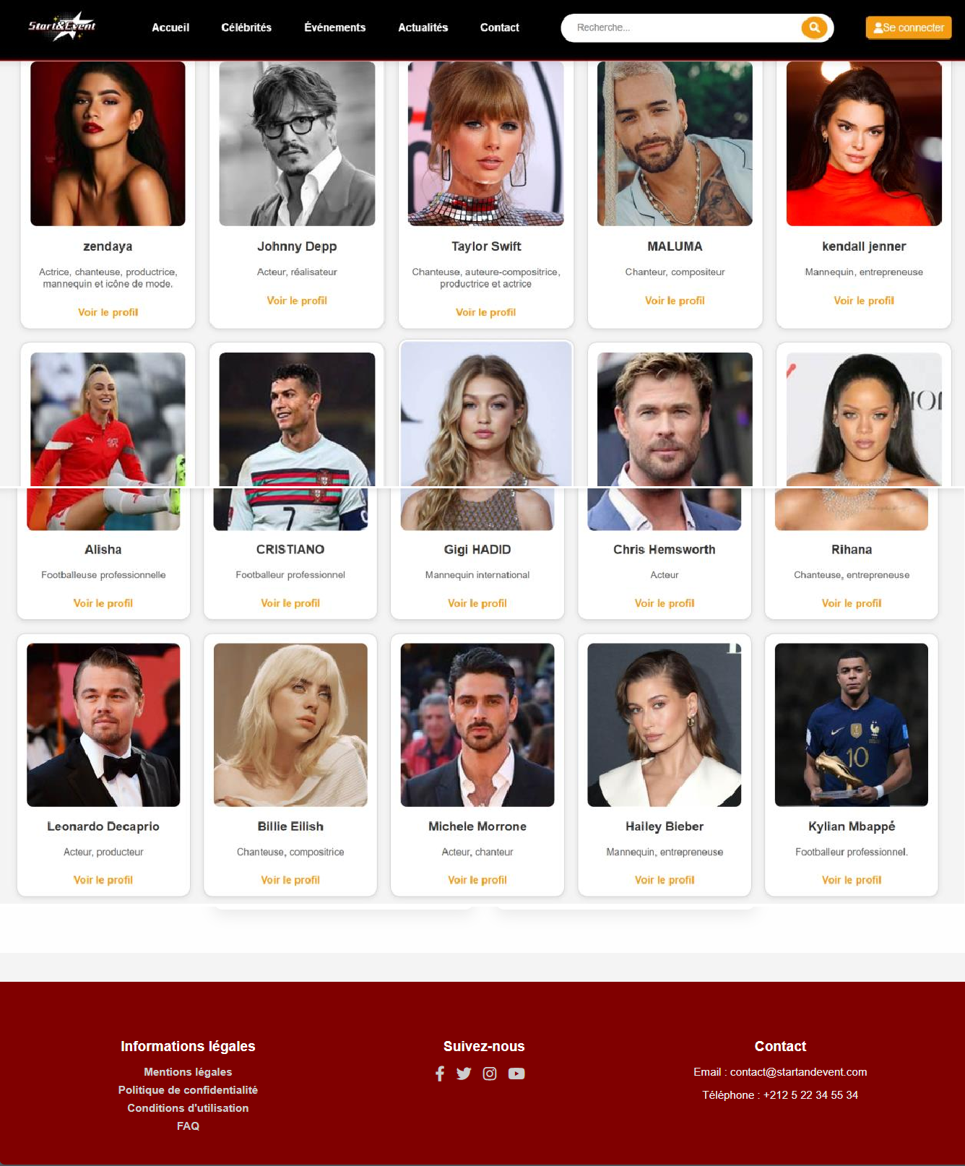
Figure 13: Page Célébrités
La section Célébrités présente un catalogue dynamique des personnalités disponibles sur la plateforme. Chaque célébrité est affichée sous forme de carte incluant une photo, son nom, sa profession et un lien vers son profil détaillé. Grâce à une barre de recherche interactive, les utilisateurs peuvent facilement filtrer et retrouver leurs stars favorites. Cette section met en valeur la diversité des talents proposés pour différents événements.
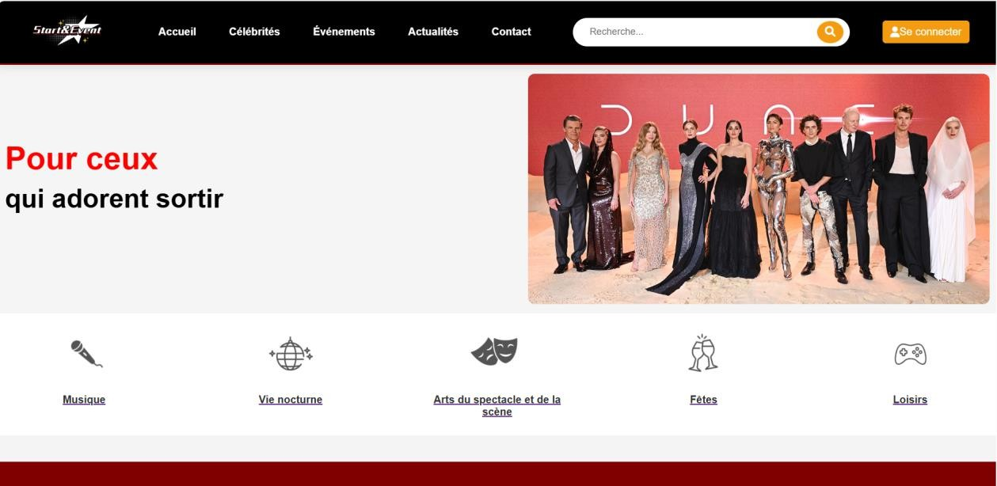

Figure 14: Page Evénements

2.Etapes de réalisation
Le projet Star&Event a été conduit selon une méthodologie rigoureuse et progressive, articulée autour de quatre grandes phases principales, réalisées en binôme avec une répartition claire des responsabilités et des revues croisées régulières.
- Analyse des besoins Cette première étape a consisté à identifier les exigences prioritaires du projet : gestion complète des profils de célébrités (photos, biographies, professions), organisation des événements par catégories thématiques, processus de réservation sécurisé, et espace administrateur intuitif. Nous avons également analysé l’existant (Eventbrite, Bandsintown, Viator) pour repérer les manques et définir les spécificités locales attendues (simplicité, gratuité, adaptation au contexte marocain). Cette phase a permis de poser les bases solides du cahier des charges.
- Conception Nous avons modélisé l’application à l’aide de diagrammes UML : diagrammes de cas d’utilisation pour les interactions utilisateurs/administrateur, diagramme de classes pour structurer les entités (Célébrité, Événement, Réservation, Utilisateur), et diagrammes de séquence pour décrire les flux critiques (réservation, authentification). Parallèlement, l’architecture technique MVC a été définie avec .NET Core comme backbone, MySQL pour la persistance, et Bootstrap pour le responsive.
- Développement Cette phase a été segmentée en trois axes majeurs :
- Backend : Codé en C# avec ASP.NET Core MVC (controllers, modèles, services) et Entity Framework Core pour les interactions avec MySQL.
- Frontend : Réalisé en HTML5, CSS3, Bootstrap 5 et JavaScript pour les interactions dynamiques (filtres, recherche, calcul de prix).
- Intégration : Authentification via ASP.NET Identity, gestion des rôles, upload d’images sécurisé, et tests continus. Lina s’est principalement occupée du frontend et de l’UI/UX, tandis que Khadija a pris en charge le backend et la base de données, avec un travail conjoint sur l’intégration.
- Tests et validation Nous avons effectué des tests unitaires (sur les modèles et services), des tests fonctionnels (scénarios de réservation, CRUD, filtres), des tests d’ergonomie (navigation, responsivité sur mobile/desktop) et des tests de sécurité (authentification, injections SQL). Les corrections ont été itératives pour garantir un produit stable et prêt à la démonstration.
Ces étapes ont été suivies avec une planification stricte (diagramme de Gantt) et une gestion de version via Git, permettant un développement fluide et une livraison complète dans les délais.

3.Analyse critique
La plateforme Star&Event répond globalement de manière satisfaisante aux besoins initiaux : interface intuitive et moderne, gestion complète des célébrités et événements, processus de réservation fluide, et administration sécurisée. L’utilisation de .NET Core assure une architecture robuste et performante, tandis que Bootstrap garantit une excellente expérience responsive.
Cependant, plusieurs limites techniques et fonctionnelles ont été identifiées :
Le système de paiement reste simulé (pas d’intégration réelle d’un gateway comme Stripe ou PayPal), ce qui limite la mise en production immédiate.
Absence de notifications automatiques (e-mail ou SMS) pour confirmer les réservations ou alerter les utilisateurs sur de nouveaux événements.
La recherche et les filtres pourraient être enrichis (recherche par date, lieu, prix, ou mots-clés avancés).
La scalabilité pour des milliers d’événements simultanés nécessiterait des optimisations (mise en cache, indexation avancée sur MySQL).
Pas de gestion des utilisateurs publics avancée (favoris, historique personnel enrichi, profils fans).
Ces points ne remettent pas en cause la réussite du projet, mais constituent des axes d’amélioration naturels pour des versions futures, une fois le prototype validé et déployé.

4.Difficultés rencontrées
Le développement de Star&Event a rencontré plusieurs défis techniques et organisationnels, qui ont été surmontés grâce à une bonne collaboration et à des ajustements itératifs :
La configuration initiale d’Entity Framework Core avec MySQL a posé des problèmes de connexion et de migrations (compatibilité du provider, erreurs de mapping), résolus après plusieurs tests et mises à jour du package MySql.EntityFrameworkCore.
La gestion sécurisée des uploads d’images (pour célébrités et événements) a nécessité une validation stricte côté serveur (taille, type de fichier, protection contre les injections) et un stockage organisé dans un dossier dédié.
Les tests de responsivité sur différents appareils ont révélé des incohérences malgré Bootstrap, obligeant à ajouter du CSS personnalisé pour les mobiles (ex : ajustement des cartes et des boutons).
La gestion des rôles et de l’authentification via ASP.NET Identity a demandé plusieurs itérations pour éviter les accès non autorisés et gérer correctement les sessions.
En binôme, des conflits de merge Git sont apparus lors de l’intégration frontend/backend ; ils ont été résolus par des revues croisées quotidiennes et une communication régulière.
Ces difficultés ont renforcé notre maîtrise technique et notre capacité à travailler en équipe, tout en nous apprenant l’importance d’une conception initiale solide et d’une planification réaliste.

5.Tableau comparatif avec d’autres solutions
Le tableau ci-dessous compare Star&Event avec trois solutions populaires du marché dans le domaine de la gestion d’événements et de célébrités. Il met en évidence les forces et les faiblesses de chacune, en intégrant les critères les plus pertinents pour le contexte marocain (coût, simplicité, adaptation locale, etc.).
- Star&Event (notre solution) : gratuite, simple, adaptée au marché local, avec une gestion complète des célébrités ; mais limitée pour l’instant à un paiement simulé et sans notifications automatiques.
- Eventbrite : puissante pour la billetterie et le marketing, mais payante (commissions élevées) et peu adaptée aux petits événements locaux.
- Bandsintown : spécialisée dans les artistes musicaux et gratuite pour les fans, mais restreinte à la musique et sans gestion complète des réservations.
- Viator : excellente pour les activités touristiques, mais orientée vers le tourisme international et sans gestion de célébrités.
Tableau 3: Tableau comparatif avec les autres solutions
Critères | Star&Event (Notre solution) | Eventbrite | Bandsintown | Viator
Coût | Gratuite (Open Source) | Commission par billet (payant) | Gratuite pour les utilisateurs | Commission sur les réservations
Complexité | Simple (interface intuitive) | Moyenne à complexe | Simple (focus musique) | Moyenne
Technologies | .NET Core, MySQL, Bootstrap | Propriétaire (cloud) | Propriétaire | Propriétaire
Scalabilité | Adaptée aux PME et événements locaux | Très haute (internationale) | Moyenne | Haute (tourisme)
Gestion de célébrités | Oui (profils complets) | Non | Oui (musique seulement) | Non
Réservation en ligne | Oui (simulée, fluide) | Oui (avancée, sécurisée) | Non (liens externes) | Oui (tourisme)
Adaptation au contexte local | Oui (marocain, catégories culturelles) | Faible | Faible | Faible
Avantages | Gratuit, local, personnalisable, gestion célébrités | Marketing puissant, billetterie pro | Suivi artistes musicaux | Réservations activités touristiques
Limites | Paiement simulé, pas de notifications | Coûteux pour petits événements | Limité à la musique | Pas de gestion célébrités

Le tableau ci-dessus montre clairement que Start&Event se positionne comme une solution légère, gratuite et parfaitement adaptée aux besoins des petits organisateurs et du public marocain, tandis que les plateformes internationales comme Eventbrite, Bandsintown et Viator s’adressent à des marchés plus larges, souvent au prix d’une complexité et d’un coût plus élevés.

Conclusion
Les réalisations présentées et les tests effectués confirment que la plateforme Start&Event répond pleinement aux exigences du cahier des charges, avec des fonctionnalités essentielles opérationnelles et une interface moderne, intuitive et responsive. L’analyse critique et la comparaison avec les solutions existantes mettent en évidence ses atouts majeurs (gratuité, adaptation locale, gestion intégrée des célébrités et événements) tout en justifiant les perspectives d’amélioration futures.
L’identification des étapes de réalisation, depuis l’analyse des besoins jusqu’aux tests finaux, a permis un suivi méthodique et une intégration progressive des fonctionnalités clés. Les difficultés rencontrées, notamment sur la configuration d’Entity Framework avec MySQL ou les ajustements de responsivité, ont été surmontées grâce à un travail collaboratif efficace et ont permis d’identifier des axes d’amélioration concrets pour une future version (paiement réel, notifications, recherche avancée).
Ce chapitre conclut la phase de développement et de validation, démontrant que Star&Event constitue une base solide, fonctionnelle et évolutive, prête à être améliorée et déployée pour répondre à un vrai besoin dans l’écosystème culturel marocain.

Conclusion et Perspectives

Perspectives d’amélioration et travaux futures
Bien que la plateforme Star&Event réponde efficacement aux objectifs initiaux, plusieurs perspectives d’amélioration ont été identifiées pour en faire une solution plus complète et professionnelle :
Intégration d’un système de paiement réel : Ajouter un gateway comme Stripe ou PayPal pour permettre des transactions sécurisées, passant d’une simulation à une fonctionnalité opérationnelle.
Notifications automatiques : Implémenter des e-mails ou SMS pour confirmer les réservations, notifier les nouveaux événements ou alerter les administrateurs sur les activités (via des librairies comme SendGrid).
Recherche avancée et personnalisation : Enrichir les filtres (par date, lieu, prix, popularité) et ajouter des fonctionnalités utilisateur comme les profils personnels, les favoris ou les recommandations basées sur l’IA.
Application mobile : Développer une version native (Android/iOS) avec React Native ou une PWA pour une accessibilité accrue sur mobile.
Scalabilité et sécurité renforcée : Migrer vers un cloud comme Azure pour gérer un volume plus élevé d’utilisateurs, et ajouter des fonctionnalités comme le chiffrement avancé des données et la modération des contenus.
Messagerie interne : Ajouter un système de chat entre utilisateurs et organisateurs pour faciliter les échanges.
Ces améliorations pourraient être réalisées dans des travaux futurs, en partenariat avec des acteurs de l’événementiel marocain, pour transformer Star&Event en une plateforme leader locale.

Conclusion Générale

La réalisation de ce projet intitulé Star&Event, une plateforme web pour la gestion des célébrités et la réservation d’événements, nous a permis de mobiliser et de consolider l’ensemble des compétences acquises durant notre formation en Ingénierie Informatique et Réseaux à l’EMSI. Ce travail, structuré autour d’une méthodologie rigoureuse, a démontré notre capacité à concevoir, développer et déployer une solution numérique répondant à un besoin concret dans le secteur de l’événementiel culturel marocain.
Du premier chapitre qui a posé le contexte institutionnel et sectoriel, au deuxième qui a défini la problématique et le périmètre, en passant par l’analyse et la conception dans le troisième, jusqu’aux réalisations et tests dans le quatrième, chaque étape a contribué à bâtir une plateforme intuitive, gratuite et adaptée au public local. L’utilisation de .NET Core, MySQL et Bootstrap a assuré une architecture robuste, scalable et user-friendly, tout en surmontant les défis techniques rencontrés.
Au-delà des aspects techniques, ce projet a été une opportunité enrichissante pour développer notre esprit d’équipe, notre autonomie et notre sens de l’innovation. Il représente une base solide pour de futures évolutions, comme l’intégration de paiements réels ou de notifications, et ouvre la voie à des applications professionnelles dans le domaine du développement web.
En conclusion, Star&Event n’est pas seulement un projet académique, mais une contribution réelle au dynamisme culturel au Maroc, nous préparant efficacement aux défis du monde professionnel.

Bibliographie (Zotero)
(1) La R&D dans les industries culturelles et créatives: le cas de l’édition, [sans date]. [en ligne]. Disponible à l’adresse : https://www.academia.edu/26139765/La_R_and_D_dans_les_industries_culturelles_et_cr%C3%A9atives_le_cas_de_l_%C3%A9dition [Consulté le 16 janvier 2026].
FOUCAUT, Aude-Marie, JACQUINOT, Quentin, GINSBOURGER, Thomas, TURNACO, Laura, LAMOTTE, Romane et MOUGIN, Fabienne, 2023. L’activité physique dans le parcours de soins en cancérologie : attentes et perspectives. Bulletin du Cancer. juin 2023. Vol. 110, n° 6, pp. 646‑656. DOI 10.1016/j.bulcan.2023.03.024.
GHIMIRE, Devndra, [sans date]. Comparative study on Python web frameworks: Flask and Django. .

